Ο πράσινος κύκλος του νερού!

Πράσινη Υδροπονία στα πλαίσια της Κυκλικής Οικονομίας!
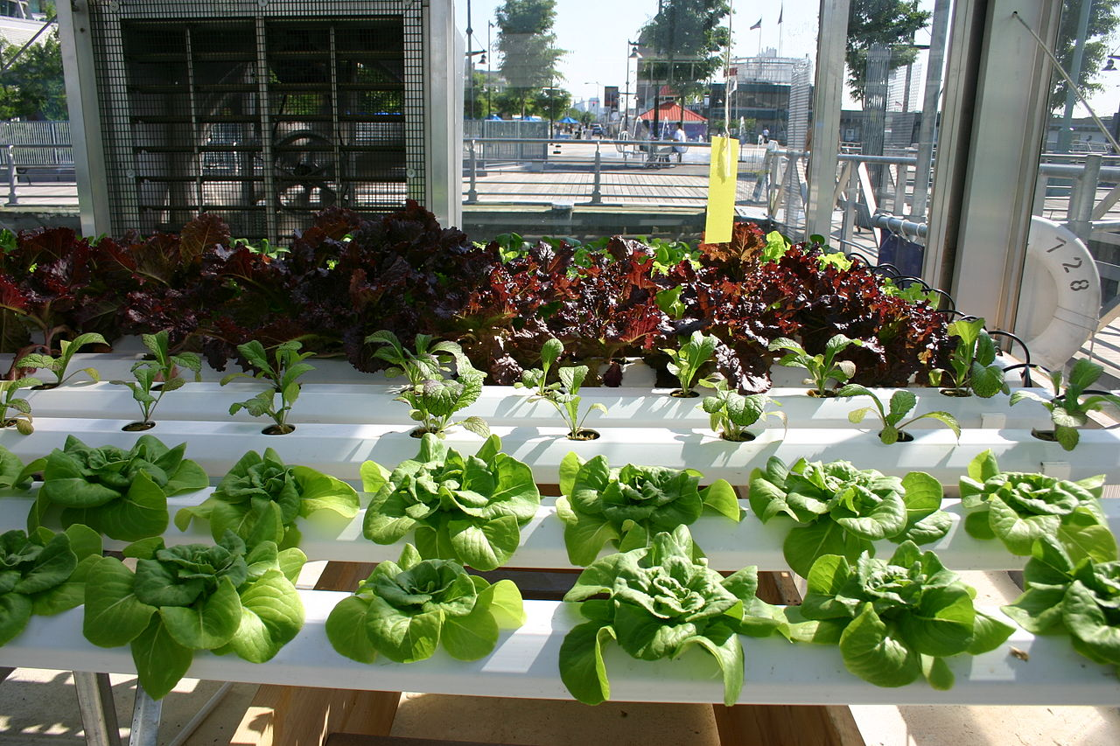Figure 1: Από Ryan Somma - Leafy Greenhouse, CC BY-SA 2.0, https://commons.wikimedia.org/w/index.php?curid=7928074
Πριν παρουσιάσουμε την πρότασή μας θα θέλαμε να σας γνωρίσουμε το πλαίσιο που φοιτούν οι μαθητές μας τα Ε.Ε.Ε.ΕΚ.

Το σχολείο μας
Τα Ε.Ε.Ε.ΕΚ. είναι σχολεία για παιδιά με ειδικές ανάγκες και ανήκει στην τεχνική εκπαίδευση. Όλοι οι μαθητές μας έχουν κάποια σοβαρή αναπηρία που δεν τους επιτρέπει να παρακολουθήσουν το γενικό πλαίσιο εκπαίδευσης.
Στόχος μας είναι να διακρίνουμε και να εργαστούμε στα ταλέντα τους παρέχοντάς τους γενικές - ακαδημαϊκές δεξιότητες αλλά κυρίως κοινωνικές δεξιότητες ή δεξιότητες ανεξάρτητης διαβίωσης.
Παράλληλα παρέχονται προεπαγγελματικές - επαγγελματικές δεξιότητες με σκοπό την αποδοχή και ένταξής τους σε προστατευμένα πλαίσια εργασίας.

Έτσι τα περισσότερα μαθήματα είναι εργαστηριακά με κυριότερο εργαστήριο το ΓΕΩΠΟΝΙΑΣ-ΤΡΟΦΙΜΩΝ -ΠΕΡΙΒΑΛΛΟΝΤΟΣ.
Στα πλαίσια αυτού τα παιδιά έρχονται σε επαφή με τη φύση, ζώα και φυτά. Η εμπειρία αυτή είναι ιδιαίτερα σημαντική μιας και λειτουργεί αγχολυτικά, τους μαθαίνει με έμμεσο αλλά ουσιαστικό τρόπο να σέβονται και να αγαπούν τη φύση και να προστατεύουν το περιβάλλον.

Στα πλαίσια του παραπάνω μαθήματος οι μαθητές χρησιμοποιούν κλασικές τεχνικές όπως φυτώρια, σπορά, καλλιέργεια σε χώμα κτλ.
Η προσπάθεια είναι να χρησιμοποιούνται πάντα οικολογικά σκευάσματα και τεχνικές.

Το πρόβλημα
Πως όμως θα μπορούσαμε να κάνουμε τη δική μας εναλλακτική καλλιέργεια σε ένα μπαλκόνι με την βέλτιστη χρήση πρώτων υλών και ελάχιστη παρέμβαση από τον άνθρωπο;

Η λύση
Εδώ έρχεται η ομάδα πληροφορικής του σχολείου μας να προτείνει τη δική της λύση.

Ένα σύστημα υδροπονίας αυτοματοποιημένο χρησιμοποιώντας ανανεώσιμες πηγές ενέργειας.
Έτσι οι μαθητές μας θα μπορούν να αναπτύξουν το δικό τους “κήπο της γειτονιάς” μεταμορφώνοντας τις καθημερινές συνήθειες των ίδιων και της κοινότητάς τους, ενισχύοντας έννοιες όπως η κυκλική οικονομία, εξοικονόμηση πόρων κτλ.

Το σύστημα που προτείνουμε
- Μπορεί να εφαρμοστεί παντού εύκολα
- Παρουσιάζει ελάχιστες ασθένειες μιας και δεν υπάρχει πλέον έδαφος ή ζιζάνια, με συνέπεια να μειώνεται δραστικά η ανάγκη εφαρμογής φυτοφαρμάκων,
- Λύνεται ριζικά το πρόβλημα της χαμηλής γονιμότητας που εμφανίζουν πολλά εδάφη θερμοκηπίου,
- Ιδιαίτερη χρήσιμη είναι η υδροπονία όταν το χρησιμοποιούμενο για άρδευση νερό έχει υψηλή περιεκτικότητα σε άλατα,
- Το κόστος θέρμανσης είναι μειωμένο, σε σχέση με ένα θερμοκήπιο.
- Τα φυτά αναπτύσσονται πιο γρήγορα.
- Απόλυτος έλεγχος της θρέψης των φυτών.
- Απαλλασσόμαστε από τις εργασίες της προετοιμασίας του εδάφους (όργωμα, φρεζάρισμα, βασική λίπανση, κ.λπ.) με αποτέλεσμα, αφενός μεν να μειώνονται οι ανάγκες σε εργατικά και αφετέρου να είναι δυνατή η φύτευση νέας καλλιέργειας αμέσως μετά την απομάκρυνση της προηγούμενης,
- Αύξηση των αποδόσεων >20%
- Είναι κατάλληλο για καλλιέργεια καλλωπιστικών φυτών δίνοντας μάλιστα φυτά καλύτερης ποιότητας.
- Υπάρχει η δυνατότητα αποτελεσματικότερης προστασίας του περιβάλλοντος όταν η καλλιέργεια λαμβάνει χώρα σε κλειστό υδροπονικό σύστημα. Χάρις στη δυνατότητα συνεχούς ανακύκλωσης του θρεπτικού διαλύματος, όλα τα λιπάσματα που χορηγούνται στην καλλιέργεια αξιοποιούνται από τα φυτά με συνέπεια να μην διαφεύγουν κάποιες ποσότητες στο περιβάλλον και να το επιβαρύνουν.

Κυριότερα χαρακτηριστικά της πρότασής μας
- Χρήση ανακυκλώσιμων υλικών στο μεγαλύτερο βαθμό στην κατασκευή μας, κάνοντας πράξη την κυκλική οικονομία.
- Χρήση ανανεώσιμων πηγών ενέργειας για ελάχιστη χρήση ηλεκτρικής ενέργειας.
- “Έξυπνος” έλεγχος της αντλίας με διαστήματα standby λειτουργίας ώστε να μειωθεί η ανάγκη ενέργειας, να αυξηθεί η αξιοπιστία του συστήματος χωρίς να έχουμε σημαντική μείωση στην βλάστηση των φυτών μας.
- Συνεχή μέτρηση των χρησιμοποιούμενων πόρων (ενέργεια και νερό) ώστε να μπορούμε να βελτιώσουμε την απόδοση.
- Σύνδεση με βρύση για μόνιμη παροχή νερού.
- Υπολογισμός στάθμης δεξαμενής νερού και αντίστοιχα συμπλήρωση νερού.
- Μέτρηση αγωγιμότητας νερού
- Αυτόματη μέτρηση pH
- Μέτρηση θερμοκρασίας και υγρασίας τόσο για να προσαρμόσουμε τη λειτουργία του συστήματος υδροπονίας κατάλληλα αλλά κυρίως να εισάγουμε τους χρήστες/μαθητές στην παρακολούθηση του μικρο-κλίματος της εφαρμογής μας
- Ενημέρωση κάθε στιγμή μέσω αυτοματισμού ανοικτών τεχνολογιών home-assistant για όλα τα λειτουργικά δεδομένα. https://github.com/home-assistant/home-assistant
- Ενέργεια για την λειτουργία της αντλίας και του αυτοματισμού
- Νερό που χρησιμοποιήθηκε για την πλήρωση.
- pH
- Στάθμη νερού
- Θερμοκρασία
- Υγρασία

